**VIAJES – EXPERIENCIAS – SENTIMIENTOS**

***1)Lugares y experiencias***

***A. ¿Has viajado mucho? ¿Qué experiencias has tenido? Completa el cuadro con los nombres de los países o las ciudades que, por una razón u otra, recuerdas.***

|  |  |  |
| --- | --- | --- |
| **El lugar......** | **Yo** | **Mi compañero** |
| ...más bonito |  |  |
| ...más divertido |  |  |
| ...más aburrido |  |  |
| ...que tiene el monumento más impresionante |  |  |
| ...más lejano |  |  |
| ...donde se come mejor |  |  |
| ...al que me gustaría volver |  |  |

***B. Ahora pregúntale a tu compañero.***

*- ¿Cuál es el lugar más bonito que has visitado?*

*- Santiago de Compostela, estuve unos días el año pasado. Es una ciudad preciosa, muy romántica. ¿Y tú?*

*- El lugar más bonito que he visitado yo es Suiza. Estuve allí de trabajo pero me impresionó su paisaje.*

***2) Un compañero de viaje***

A. Lee lo que hacen Mercedes, Sergio y Gerardo durante sus vacaciones y completa el cuadro.

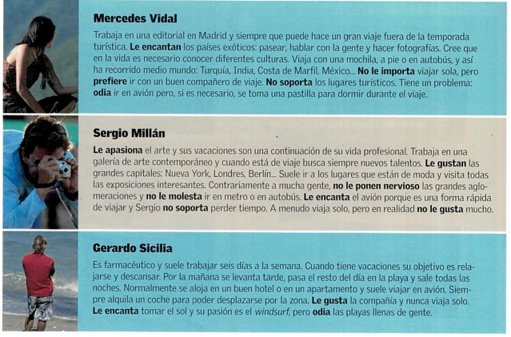

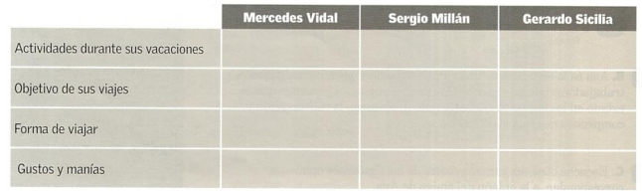

***B. ¿Con cuál de los tres te irías de viaje? ¿Por qué?***

***C. Piensa en los viajes que has hecho y termina las frases según tu experiencia.***

1.Me gustan.......

2. Me pone muy nervioso/a.....

3. No soporto...

4. No me interesa...

5. Me divierte...

6. Odio...

7. Me molesta...

8. Me encantan...

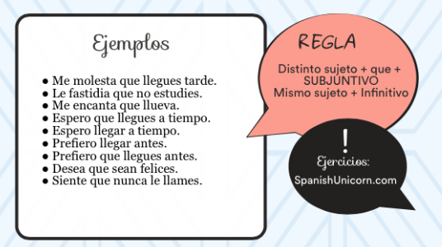

***D. ¿Y cómo te sientes en esas situaciones? Elige los adjetivos que mejor describen tu estado de ánimo.***

***E. Después selecciona la emoción representada por cada dibujo de entre las opciones dadas.***

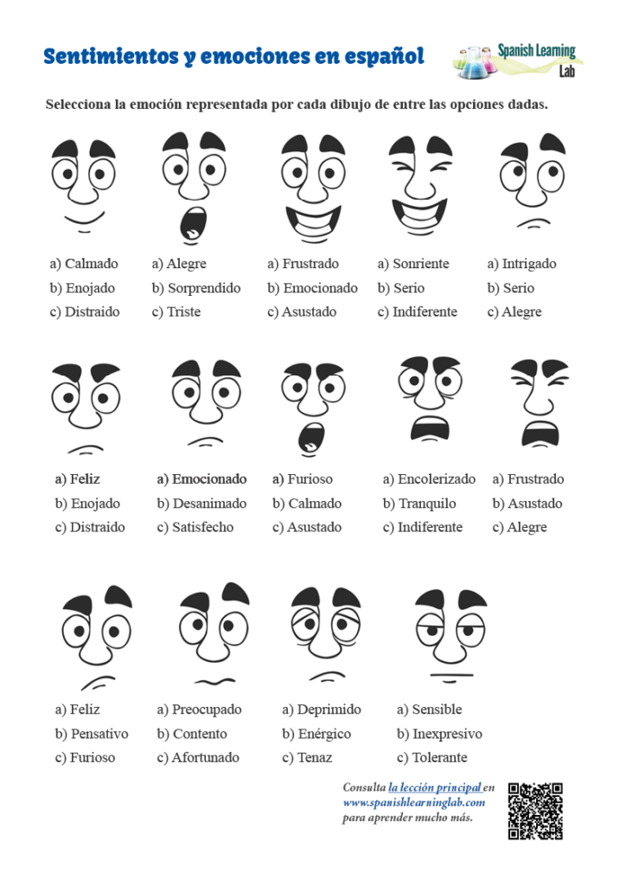

***3) Postales***

***A.Lee esta postal que Pepa escribió a sus compañeros de trabajo. ¿En qué país está?***

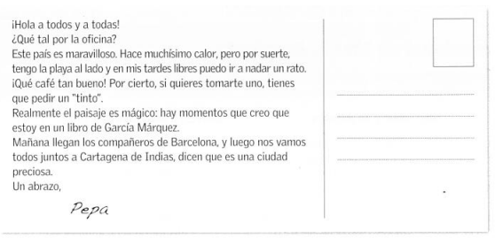

***B. Escribe un correo electrónico a tus amigos o compañeros de clase. Ellos tienen que adivinar dónde estás.***

***4) ¿Viajero o turista?***

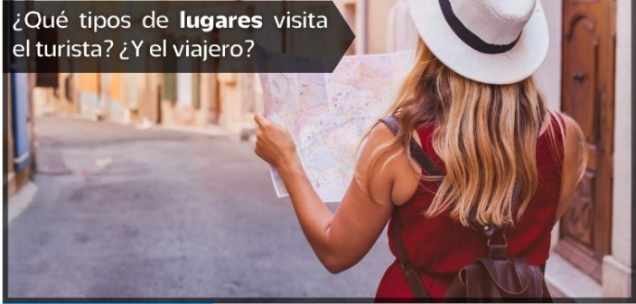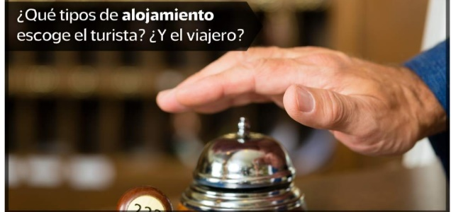

***5) Pero, ¿qué****tipos de turismo****existen? Realiza la siguiente actividad para descubrirlos.***

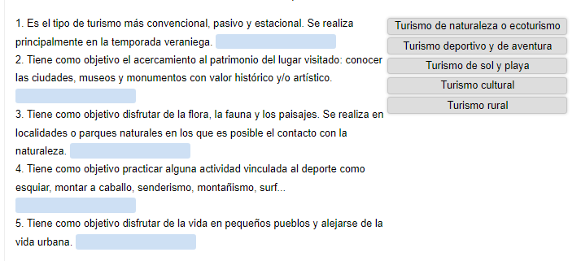

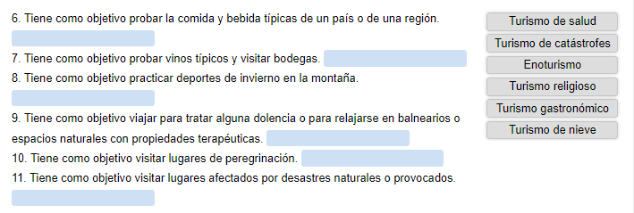

***B. En tu país, ¿dónde se podrían hacer algunas actividades de los tipos de turismo arriba mencionados?***

***6) Marca Perú***

***A.Visualiza este anuncio de Marca Perú. ¿Quiénes son los dos hombres y de qué tipo de viajes se habla?***

***B. Aquí tienes la transcripción del anuncio de Marca Perú.***

(PROTAGONISTA MAYOR): ¿Qué parte de “Estoy ocupado” no ha entendido?  
(SECRETARIA): Disculpe, ha llegado un paquete urgente.  
(PROTAGONISTA MAYOR): Urgente… ¿Quién lo envía?  
(SECRETARIA): Usted. Hace veinte años.  
(PROTAGONISTA MAYOR): Gracias.  
(PROTAGONISTA JOVEN): ¡Qué! ¿Sorprendido? Seguro que ya ni te acordabas. Si estás viendo esto, es que han pasado veinte años. Espero que no hayamos perdido pelo o ganado panza. Como te conozco, o me conozco, y sé que podemos haber olvidado algunas cosas que aprendimos este verano, he decidido hacer este vídeo para recordártelas. Recuerda que hubo un tiempo en el que fuimos viajeros, no turistas, en el que nos guiábamos por la curiosidad, no por un libro y no necesitábamos reserva para pasar una gran noche, y tú lo sabes. Si eres feliz, apaga este vídeo. Ah, veo que sigues ahí. El futuro… ¿Nos casamos con ella? No, creo que no. Y… ¿me quitaste el pendiente? En fin… después de todo, ya eres mayorcito. Pero recuerda que siempre teníamos tiempo para hacer amigos y para aprender. Aprender que hubo un tiempo en el que el mundo entero decía “No se puede” y la ilusión de un país demostró que el mundo estaba equivocado. Y sobre todo, recuerda que la vida es una sucesión de momentos y que depende de ti cómo los vivas. Estés donde estés dentro de veinte años, o, bueno, estemos donde estemos dentro de veinte años, recuerda cuando vinimos a Perú.  
(PROTAGONISTA MAYOR): Cariño…  
(ESPOSA PROTAGONISTA MAYOR): Que vuelves tarde ¿verdad?  
(PROTAGONISTA MAYOR): ¿Has estado alguna vez en Perú?  
(VOZ EN OFF): Lo que sea que necesites, ahora está en Perú.

***C. Esto es lo que oímos en el vídeo.***

Si estás viendo esto, es que han pasado veinte años. Espero que no hayamos perdido pelo o ganado panza. Como te conozco, o me conozco, y sé que probablemente olvidamos algunas cosas que aprendimos este verano, he decidido hacer este vídeo para recordártelas.

***¿Qué haces ahora y dentro de 10/20 años y no lo vas a poder hacer?***

*Ejercicios adaptados de* [*www.profedeele.es*](http://www.profedeele.es)*;* [*https://www.spanishunicorn.com*](https://www.spanishunicorn.com)*; SpanishlearningLab;* [*https://www.youtube.com/watch?v=hl3B4Ql8RtQ*](https://www.youtube.com/watch?v=hl3B4Ql8RtQ)*;*

*Corpas, J., Martínez, L.,Sabater, M.L. Socios 2 – Libro de alumno/ Cuaderno de ejercicios, Difusión, Barcelona 2008.*